Anexa 6
ACORD PRIVIND PROPRIETATEA DREPTULUI DE AUTOR

Facultatea de Informatică este de acord ca drepturile de autor asupra programelor-calculator, în format executabil și sursă, să aparțină autorului prezentei lucrări, DRAGOȘ CIOCAN.

Încheierea acestui acord este necesară din următoarele motive:

[Se explică de către autor de ce este necesar un acord, se descriu originile resurselor utilizate în realizarea produsului-program (personal, tehnologii, fonduri) și aportul adus de fiecare resursă.]

Iași, 25.05.2020

Decan Adrian Iftene Absolvent DRAGOȘ CIOCAN
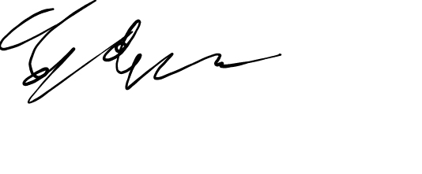
_________________________

(semnătura în original) (semnătura în original)

